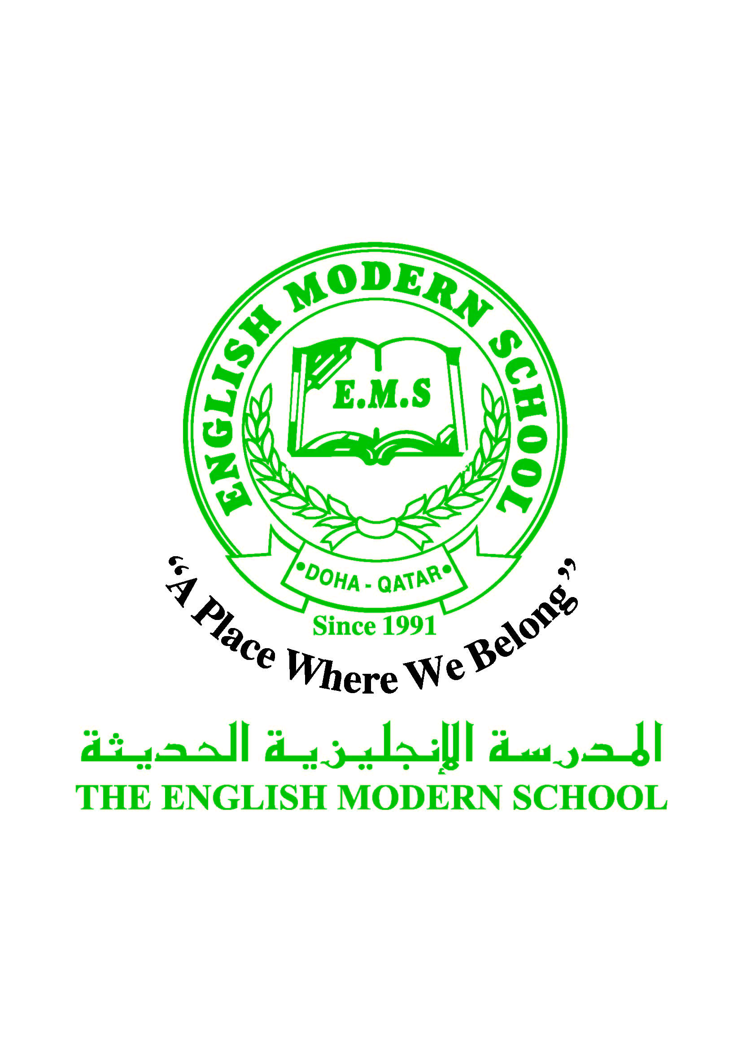
المدرسة الإنجليزية الحديثة قسمُ اللغة العربية 2016-2017
الصف الرابع الابتدائي

الرسالة الاسبوعية للفترة من 19 / 2/ 2017 الى 23/ 2/ 2017
اللغة العربية
اليوم والتاريخ | الدرس/ النشاط | أعمال الصف |  | الواجبات
الأحد  19-2-2017 | برنامج تحسين مهارات القراءة | نشاط 19 |  | نسخ الكلمات البصرية
الإثنين  20-2-2017 | القراءة:تابع أكرمي ضيف رسول الله | إجابة تدريبات الكتاب المدرسي  ص17 و 18 |  | في ضوء فهمك للقصة (أكتب الدروس المسفادة التي تعلمتها )
الثلاثاء  21-2-2017 | النشاط اللغوي : موافقة الفعل للفاعل | الكتاب المدرسي ص 21
الأربعاء  22-2-2017 | برنامج تحسين مهارات القراءة | نشاط 20 |  | قراءة قصة (أين أختبأ الديناصور ) من على موقع اقرأ بالعربي .
الخميس  23-2-2017 | النشاط اللغوي :تابع موافقة الفعل للفاعل | الكتاب المدرسي ص 22 و 23 |  | ورقة عمل
التربية الإسلامية
اليوم والتاريخ | الدرس/ النشاط | أعمال الصف |  |  | الواجبات
الأحد  الخميس | تابع قصة سيدنا موسى |  | مشاهدة فيديو(كليم الله )
 | زيارة إلى معرض الكتاب بالمدرسة
تاريخ قطر
اليوم والتاريخ | الدرس/ النشاط | أعمال الصف |  |  | الواجبات
من  الأحد  إلي  الخميس | زيارة إلى معرض الكتاب بالمدرسة

الكلمات البصرية
نَظَرَ | فَعَلَ | وَقَفَ | تَكلَّمَ | دَخَلَ | أُخَذَ

النشاط | موعد التنفيذ | ملاحظات
الإملاء | الخميس | القاعدة : (الألف واللام الشمسية والقمرية )
النسخ | الأحد (واجب منزلي) | نسخ الكلمات البصرية في البيت على مدار الأسبوع
التسميع

